2. USTVARJALNA IN KULINARIČNA DELAVNICA
NEKAJ O TESTENINAH
Testenine jemo vsi, eni rajši kot drugi. Namesto kakega recepta o testeninah bi rada z vami delila nekaj zgodovinskih podatkov o testeninah.
Testenine so ena od bistvenih jedi italijanske kuhinje bile že nekoč in tako so tudi danes. Že v dvanajstem stoletju je Al-Idrisi (arabski geograf, kartograf, popotnik in botanik, ki je več let služboval pri kralju Rogerju II. na Siciliji; 1100– 1166 ), pisal, da na Siciliji kuhajo niti iz pšenice, ki jih radi jedo tako muslimani kot kristjani. Precej razširjeno je mnenje, da so testenine iznašli Kitajci in jih je od tam okoli 1290. leta prinesel Marko Polo, ampak to ne drži. Res pa je, da je od tam prinesel špagete iz sojine moke. Izvor testenin na evropskih tleh sega v čas Rimljanov. Kot navajajo viri, je rimski kuhar Apicius kaj kmalu po Kristusovem rojstvu v svoji knjigi zapisal nekaj, kar je po opisih sodeč podobno lazanji. Po prvi znani proizvodnji testenin pa je znano mesto Palermo na Siciliji. Zgodovinarji domnevajo, da so se prve testenine v Evropi kuhale na sicilijanskih kuriščih, tja pa so jih gotovo prinesli Arabci. Kot lahko sklepam od vsega, kar je napisanega v raznih knjigah in s podatkov z interneta, so jedi, narejene iz testenin, že zelo daleč nazaj preplavile večino sveta in tudi danes so zelo popularne.
Danes poznamo okoli šeststo vrst in oblik testenin. Še vedno pa ostaja glavna sestavina za izdelavo moka, ta pa je lahko iz različnih vrst žita.
Testenine so pomemben žitni izdelek, okusne in lahko prebavljive. Jemo jih lahko za predjed, kot prilogo, kot samostojno jed, v solati in tudi kot sladico.
Kot zanimivost navajam novejša spoznanja mikrobiologov; če jeste testenine zjutraj, boste shujšali, če jih jeste zvečer, se boste zredili. Zjutraj jetra kurijo maščobo, zvečer pa maščobo ustvarjajo.
Tudi testo za idrijske žlikrofe, ki so slovenska zaščitena jed, spada med testenine. Prav tako naše klocove nudlne lahko naredimo iz rezančevega testa.
Čeprav sem napisala, da bo tema o testeninah brez receptov, pa vseeno kak nasvet ne škodi. Ne glede na vrsto testenin te kuhamo v veliko vode, lahko jo nalijete vsaj dvakrat toliko, kot je testenin, tako se testenine med sabo ne bodo sprijemale. Če testenin ne razkuhamo, jih naše telo lažje predela, gredo direktno v prebavni trak, če so pa razkuhane, pa škrob ostaja v telesu.
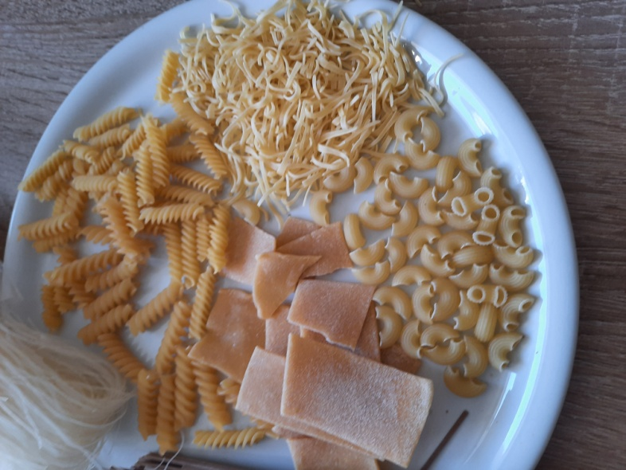
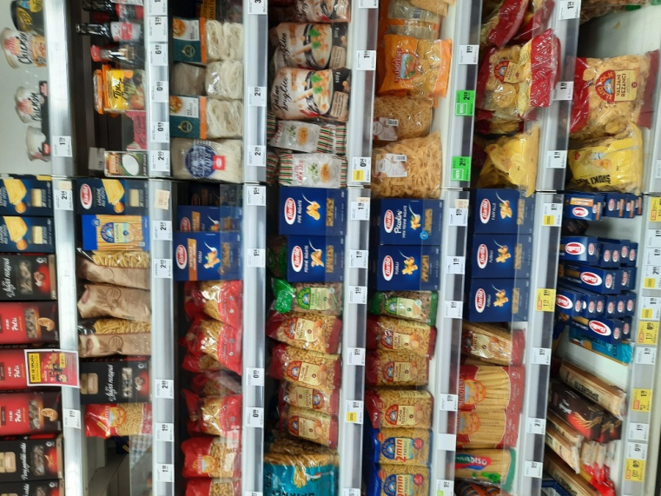
Naše prednice so velikokrat same izdelovale testenine, največkrat nudlče za župo, po slovensko testenine za juho in široke rezance. Za izdelavo teh niso potrebovale nobenih modelov, testo zanje so zamesile iz moke in jajc. Osnovni recept je: koliko tehta jajce, toliko naj tehta moka. Količina moke je torej odvisna od števila in teže jajc. Če jih same naredimo, je naša juha veliko bolj dobra, kot če vanjo zakuhamo kupljene rezance.

Nekaj vrst najrazličnejših testenin. V naši trgovini v Črni je lep izbor.
NEKAJ O PRANJU SOLATE
Tudi solate veliko pojemo v našem življenju. Poznamo veliko vrst solat. Priprava le-te je zelo različna, po svoje pa tudi zelo podobna. O receptih za pripravo solat danes ne bi govorila, pa čeprav jih obstaja ogromno. Vemo, da solata sodi k mnogim jedem, jed s solato je sočnejša, z njo zaužijemo veliko vitaminov, rudnin in balastnih snovi, kar naše telo potrebuje. Dotaknila se bi pranja solate.
Pred štirimi ali petimi leti sem po televiziji gledala serijo kuharskih oddaj s kuharico Sarah Winner iz Avstrije. Zadnja leta je na raznih sporedih po televiziji res poplava raznih kuharskih oddaj. Sama sklepam, da s tem spodbujajo ljudi, naj le sami kuhajo. Veliko ljudi kupuje vnaprej pripravljene jedi, jedo ogromno konzervirane hrane in še in še. Verjamem, da dolgoročna uporabe take hrane povzroča najrazličnejše zdravstvene težave, nekatere so lahko tudi kronične. Da se vrnem h kuharici Sarah Winner. Njene serije kuharskih oddaj so nas tudi marsikaj naučile. Prikazovale so njeno kuhanje skoraj po celi Evropi. Ko je prišla na določeno lokacijo, so ji postregli kosilo, večerjo. Pozneje pa je ona skuhala enake ali podobne jedi na svoj način. Zanimivo je bilo. Če je v jedi potrebovala kozji sir, je šla na kmetijo, pomagala molsti koze in izdelovati sir. Za plačilo svojega dela je prejela sir. Če je potrebovala ribe, je šla z ribiči s čolnom lovit ribe, plačilo njenega dela so bile ribe. Vsaka njena oddaja nas je lahko veliko naučila in še spoznali smo ogromno najrazličnejših pokrajin. Tako je tudi teden dni gostila otroke osnovne šole na kuharskem tečaju. Na temo tega dogodka sta bili dve oddaji. Vse obroke so otroci za vse sami kuhali pod vodstvom kuharice Sarah. Pa poglejmo pranje solate, ki so jo pripravljali. Solato so nabrali na vrtu, ločili so solatne liste vsakega posebej, jih dali v skledo in nanjo natočili čim bolj toplo vodo. Solato so pustili v njej pet minut in jo oprali, vodo so izlili in na solato nalili čim bolj mrzlo vodo. Če voda ni bila dovolj mrzla, so dodali kos ledu. Potem so jo oprali tolikokrat v mrzli vodi, da je bila oprana. Razložila je, da je na trgu vedno več solate, ki jo pridelujejo s pomočjo raznih kemikalij in tudi dež je vedno bolj onesnažen, ta pa vedno pade na našo skrbno pridelano solato. S toplo vodo se s solate spere vsa nepotrebna umazanija, mrzla voda pa solato učvrsti.
Tudi radič nam jeseni prav tekne. Jesenska solata. Ob spodnjem listu solate sta dva suha lista in to niso polži.
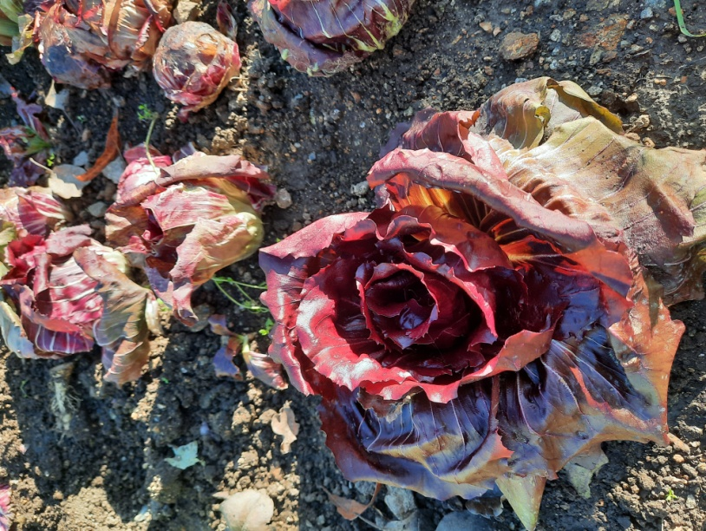
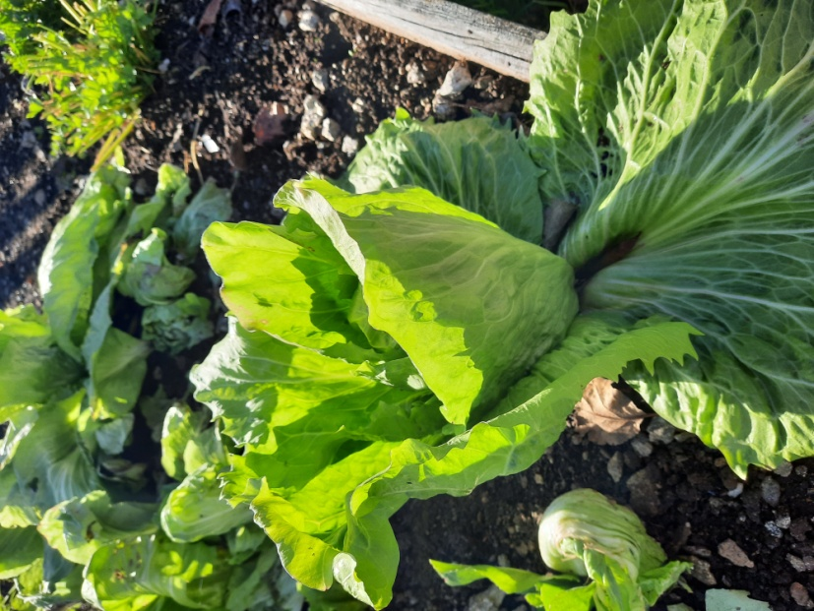

Prepričani smo,da je sosedova trava bolj zelena kot naša. Enako je s solato. Zato sem šla do vrta v soseščini, da poslikam jesensko solato nekoliko daljne sosede. Ampak solata njene sosede je bila še lepša.
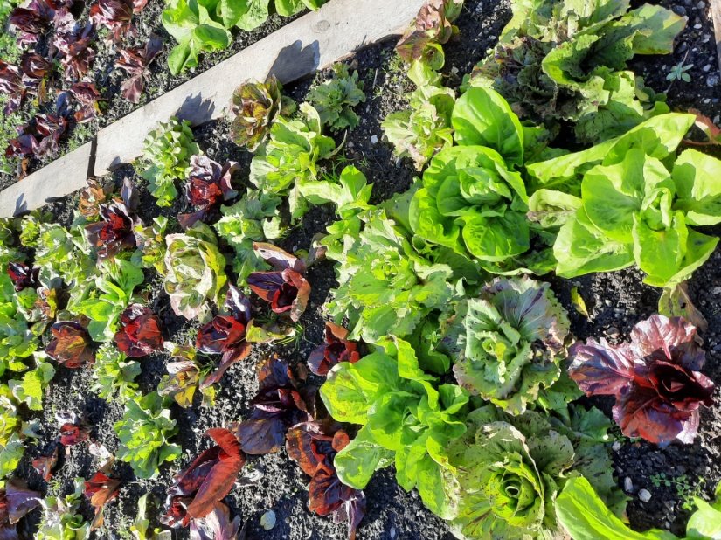

Po tej oddaji sem si večkrat želela, da bi solato tako prala, dolgo nisem imela korajže. No, čez kaka dva, tri meseca sem pa enkrat le tvegala tako oprano mojo solato. Če bi jo morala zavreči, sem je v hladilniku imela še več. Po takem pranju sem bila zelo presenečena, solatni listi so bili zelo čvrsti in ne oveneli kot sem prej pričakovala. Tako kot vse, imajo solate tudi različne vonje. Tako pranje pa vonje omili in solata se mi je zdela res dobra. S srcem vam priporočam zgoraj napisan način pranja solate. Tako pranje velja za vse vrste solat, ne pa za kumare, papriko in paradižnik. Če želite paradižnik olupiti, pa se le lotite zgoraj napisanega načina pranja, samo da paradižnik iz tople vodo damo v mrzlo vodo samo enkrat in ga bomo zelo lahko olupili.

Nasvidenje v tretjem tednu.
LEONIDA ARBEITER

